Лабораторная работа № 6

студента группы ИТз-221

Дмитриева Дмитрия Анатольевича

*Выполнение: _________ Защита: ___________*

Приближенные методы вычисления собственных интегралов

*Цель работы*: изучить методы приближенного вычисления определенных интегралов.

**Содержание работы**

1. Изучить теоретический материал.

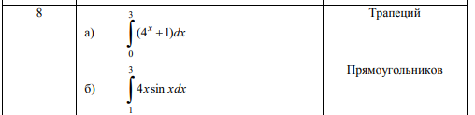

1. Выбрать индивидуальное задание согласно варианту, вычислить вручную точное значение определенных интегралов.
2. Создать исходный модуль программы на языке высокого уровня Паскаль, реализующий приближенное вычисление определенных интегралов заданными методом с заданной точностью.
3. Оформить отчет.

**Ход работы:**

***Вариант - 8***

1. Изучил теоретический материал.
2. Вручную вычислил точное значение определенных интегралов (рис. 1).

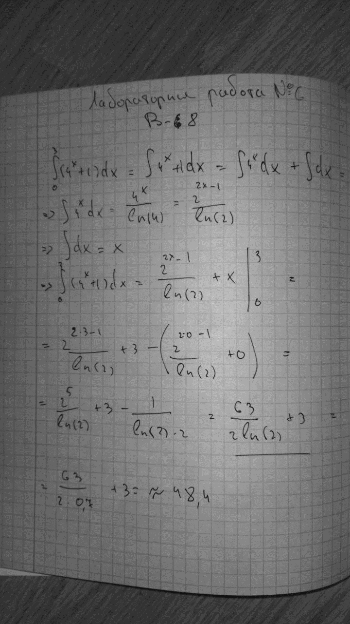

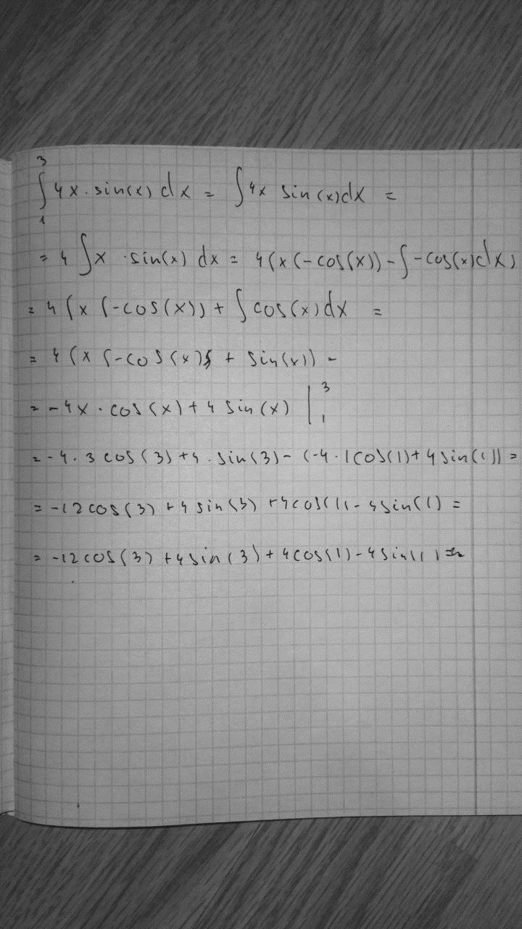

Рисунок 1 – Ручной расчет данный

1. Создал исходный модуль программы на языке высокого уровня C# (Приложение А), реализующий приближенное вычисление определенных интегралов заданными методом с заданной точностью с помощью метода трапеций и метода прямоугольников. (рис. 2). Сверил результаты, значения сошлись.

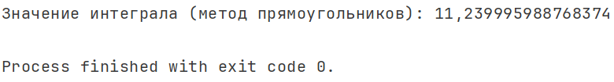

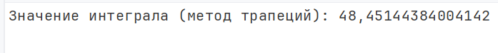

Рисунок 2 – Результат выполнения программы

1. Создал блок-схему будущей программы (Приложение Б)

**Контрольные вопросы**:

1. Определённый интеграл геометрически представляет собой площадь криволинейной трапеции, ограниченной графиком функции, осью Ox и вертикальными прямыми на границах интегрирования.
2. Приближённое вычисление интеграла используется, когда невозможно найти его точное значение аналитически. Для этого отрезок разбиения делят на маленькие участки, на которых функцию приближают более простыми фигурами.
3. Формула Ньютона–Лейбница связывает определённый интеграл с первообразной функции, позволяя вычислить интеграл через разность её значений на концах отрезка.
4. Метод трапеций аппроксимирует функцию на каждом маленьком участке отрезка прямой и вычисляет сумму площадей трапеций.
5. Метод прямоугольников приближает интеграл суммой площадей узких прямоугольников, высота которых определяется значением функции в одной из точек отрезка (левый, правый или средний метод).
6. Формула Симпсона использует параболы для аппроксимации функции на каждом участке, что даёт более точные результаты по сравнению с методами трапеций и прямоугольников.
7. Чем меньше шаг разбиения, тем выше точность вычислений, так как функция лучше аппроксимируется выбранным методом.
8. Точность метода трапеций зависит от второй производной функции, а метода Симпсона — от четвёртой производной, что делает этот метод значительно точнее при достаточно гладкой функции.

**Вывод**: изучил методы приближенного вычисления определенных интегралов.

ПРИЛОЖЕНИЕ А

Код приложения

class Trapezium

{

static void Main()

{

double start = 0;

double end = 3;

int len = 100;

double h = (end - start) / len;

double sum = 0.5 * (Math.Pow(4, start) + 1 + Math.Pow(4, end) + 1);

for (int i = 1; i < len; i++)

{

double x = start + i * h;

sum += Math.Pow(4, x) + 1;

}

double integral = h * sum;

Console.WriteLine($"Значение интеграла (метод трапеций): {integral}");

}

}

public class Rectangles

{

static void Main()

{

double start = 1;

double end = 3;

int len = 100;

double h = (end - start) / len;

double sum = 0;

for (int i = 0; i < len; i++)

{

double x = start + i * h + h / 2;

sum += 4 * x * Math.Sin(x);

}

double integral = h * sum;

Console.WriteLine($"Значение интеграла (метод прямоугольников): {integral}");

}

}

ПРИЛОЖЕНИ Б

Блок схема

